Ссылка на сайт и презентацию:
https://infourok.ru/urok-po-izo-uchimsya-risovat-zhivotnih-1717408.html
Тема: Зарисовки диких и домашних животных
Цель: научить рисовать гуашью изображение животных.
Задачи: - научить смешивать краски для получения нужных оттенков.
- развитие фантазии, воображения у учащихся;
- воспитывать интерес к рисованию.
Материалы для работы: Бумага для рисования (акварельная), краски гуашевые, палитра кисти , стаканчик для воды, тряпочка, карандаш, ластик.
Правила безопасности при выполнении работы: -Перед началом работы надеть фартук и нарукавники.
- кисточками, карандашами не размахивать, брать в рот, тыкать в себя или соседа
- после работы кисти нужно промыть, вытереть, поставить вверх ворсом.
-по окончании работы вытереть рабочее место, убрать принадлежности в установленное место.
Слон

Художники, которые изображают животных, называются анималистами (от латинского слова animal — животное). При рисовании животных прежде всего нужно определить, из каких частей состоит их туловище и какой формы эти части тела.
Например, рассмотрим картинку, на которой изображён слон. Как у него устроен хобот? Как ноги, уши? Какого он размера? Каким цветом будем раскрашивать слона? Если в красках нет серого цвета, то как его получить?

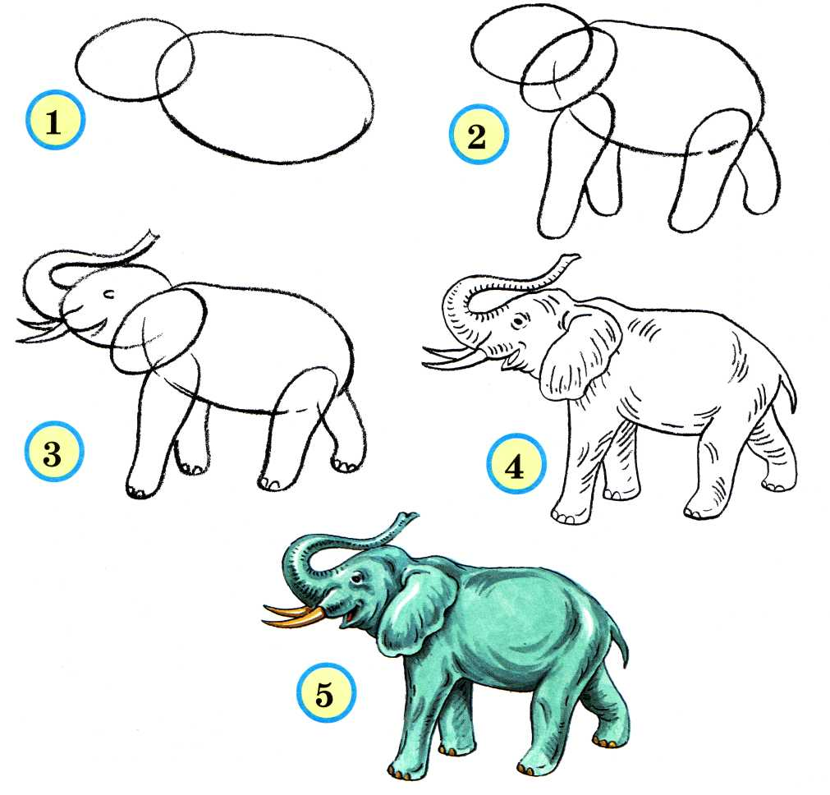

Кролик

Рисунок кролика начинают с больших частей (туловища и головы). Обратим внимание на форму его головы и туловища. Сколько у кролика ушей? Какого он цвета?

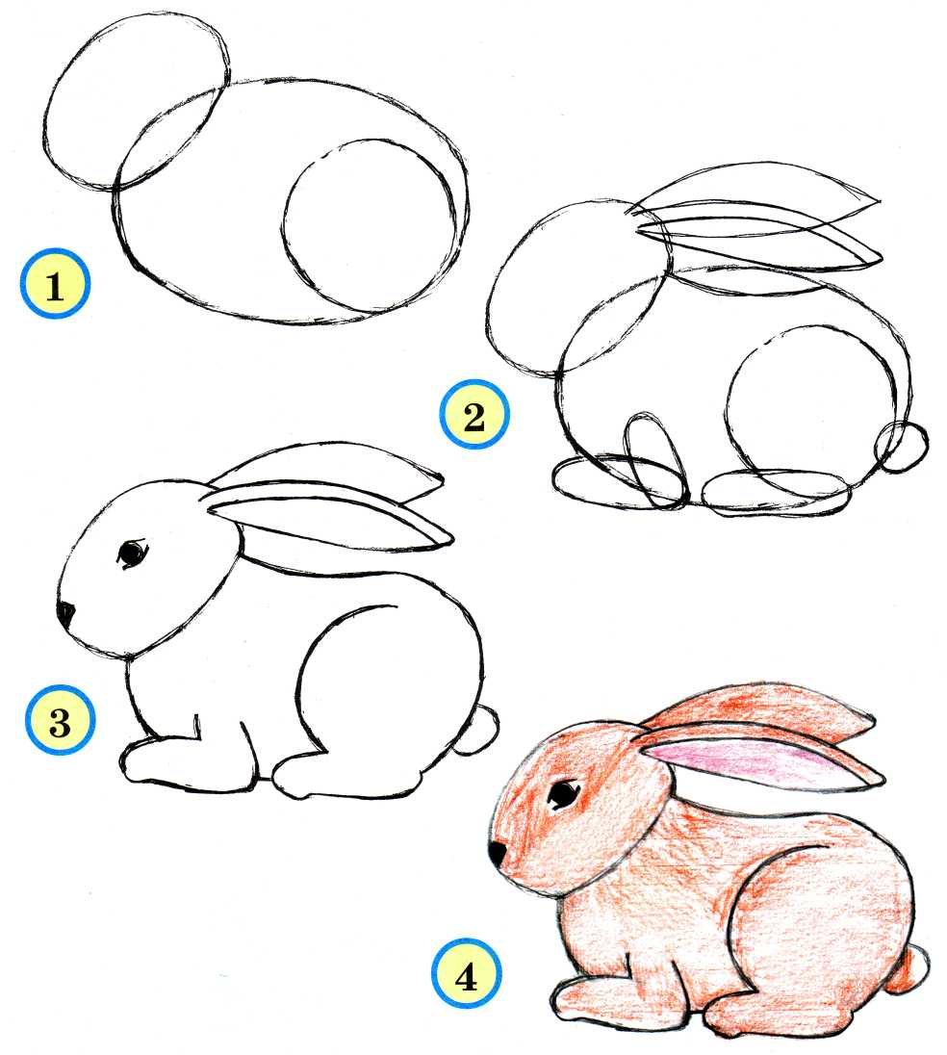

Заяц

А теперь попробуем поэтапно нарисовать зайца. Сначала посмотрим, чем заяц отличается от кролика. Сколько у зайца лап? Какие лапы длиннее — передние или задние? Каким цветом мы нарисуем зайца летом, а каким — зимой?

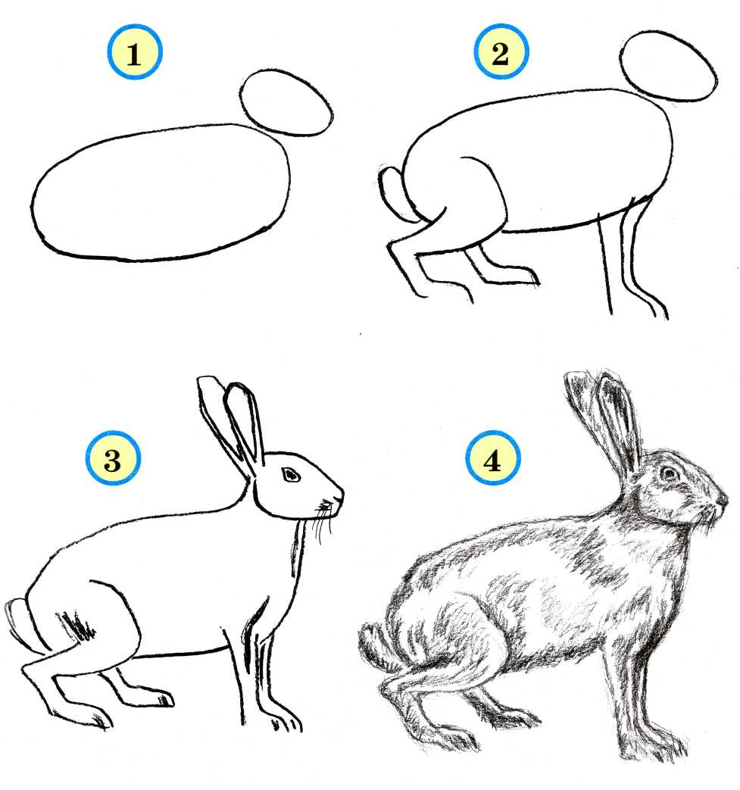

А ещё зайца можно нарисовать так, используя знакомые фигуры (круг, овал и т.д.).

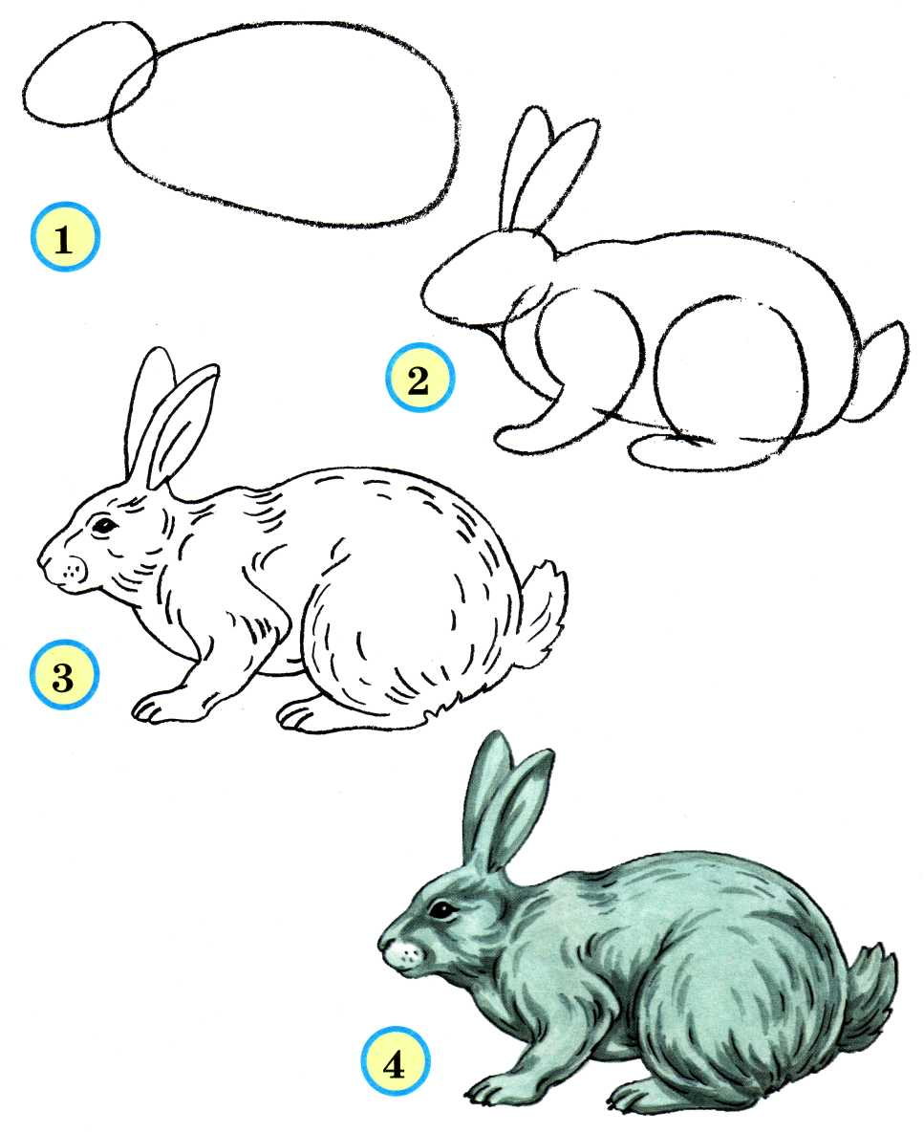

Бегемот

Какие ещё животные бывают серого цвета? Это бегемот, козлик, ёжик. Посмотрим на туловище бегемота: из каких частей оно состоит? Какой формы у бегемота ноги? Какая у бегемота самая большая часть тела?

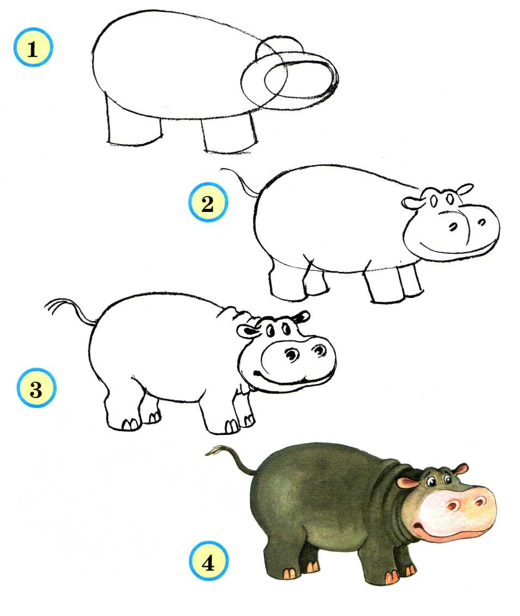

Ёж

Ёжика можно нарисовать с яблоком. Ёжики очень любят яблоки, а рисовать фрукты мы уже умеем.

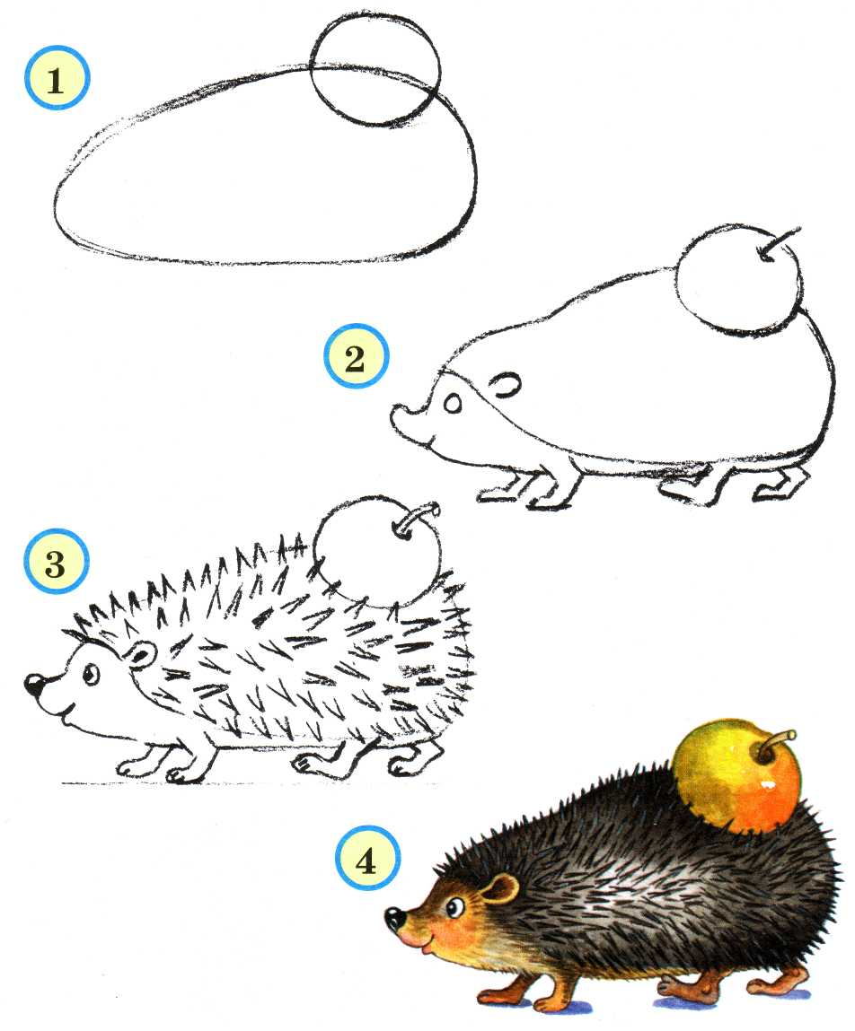

Лев

Какие животные бывают коричневого или жёлтого цветов? Медведь, жираф, лев, белка, оленёнок. Посмотрим на рисунок льва. У него длинная и густая шерсть на голове, она называется гривой. Благодаря ей лев выглядит таким огромным. Кстати, у львиц гривы нет.

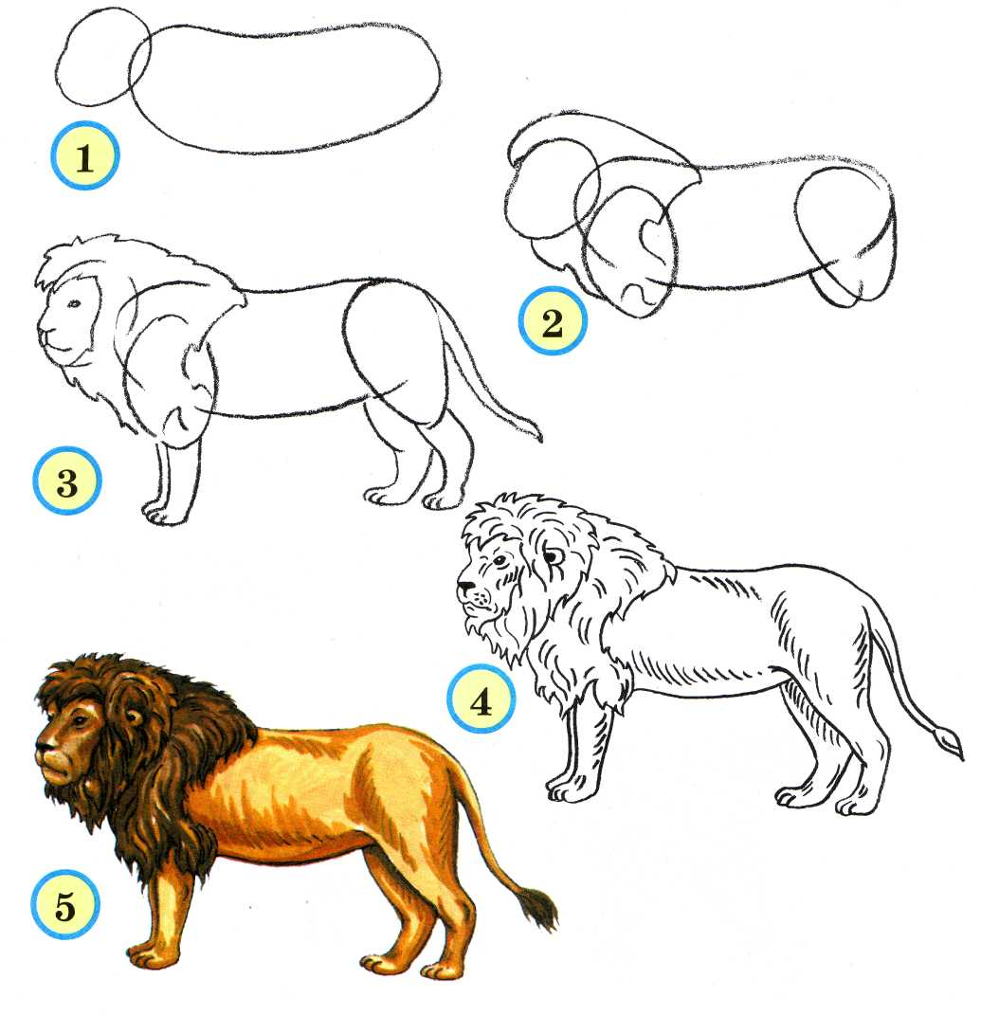

Леопард

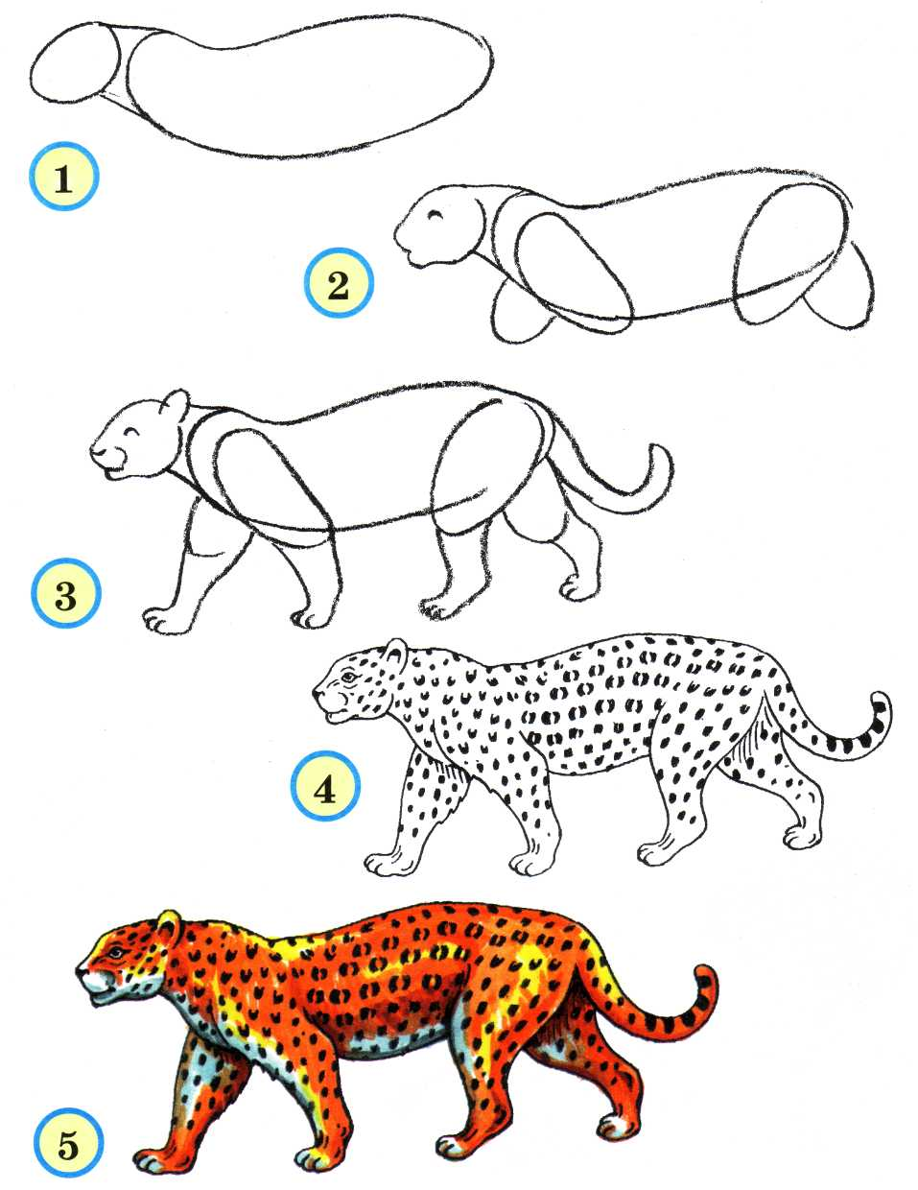

Оленёнок

Нарисуем маленького забавного оленёнка. Обратим внимание на строение его ножек. Какой формы голова у оленёнка? Какой формы туловище?

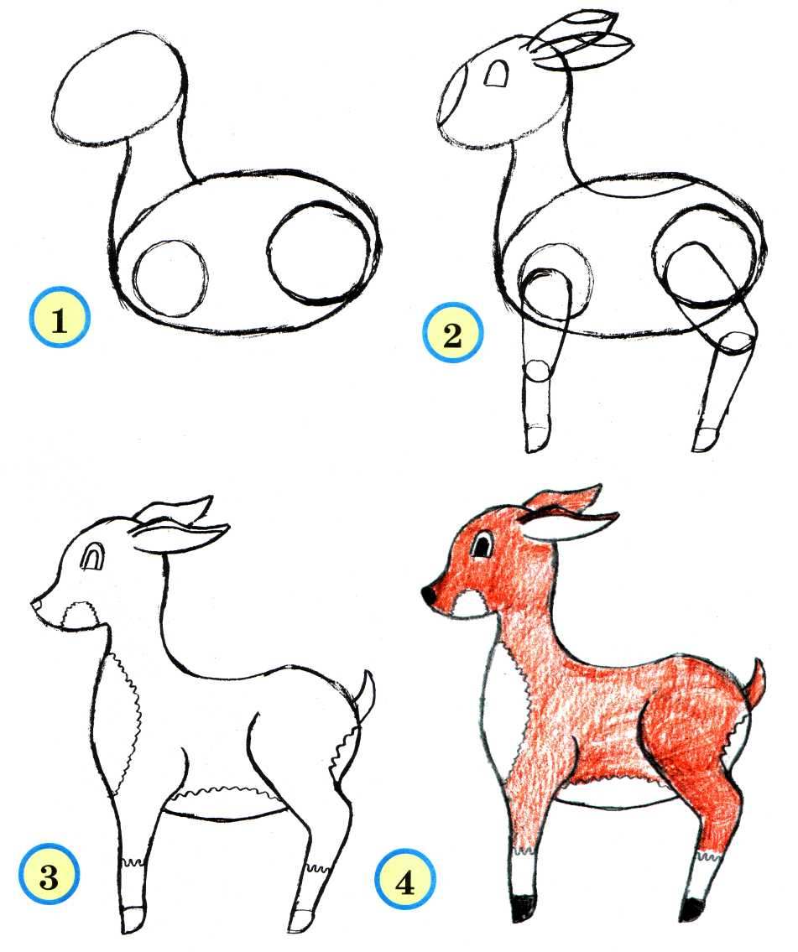

Жираф

Нарисуем высокого жирафа. Обратим внимание, какая у него длинная шея и маленькая голова с рожками. Ноги у жирафа тоже очень длинные, а на концах — маленькие копытца.

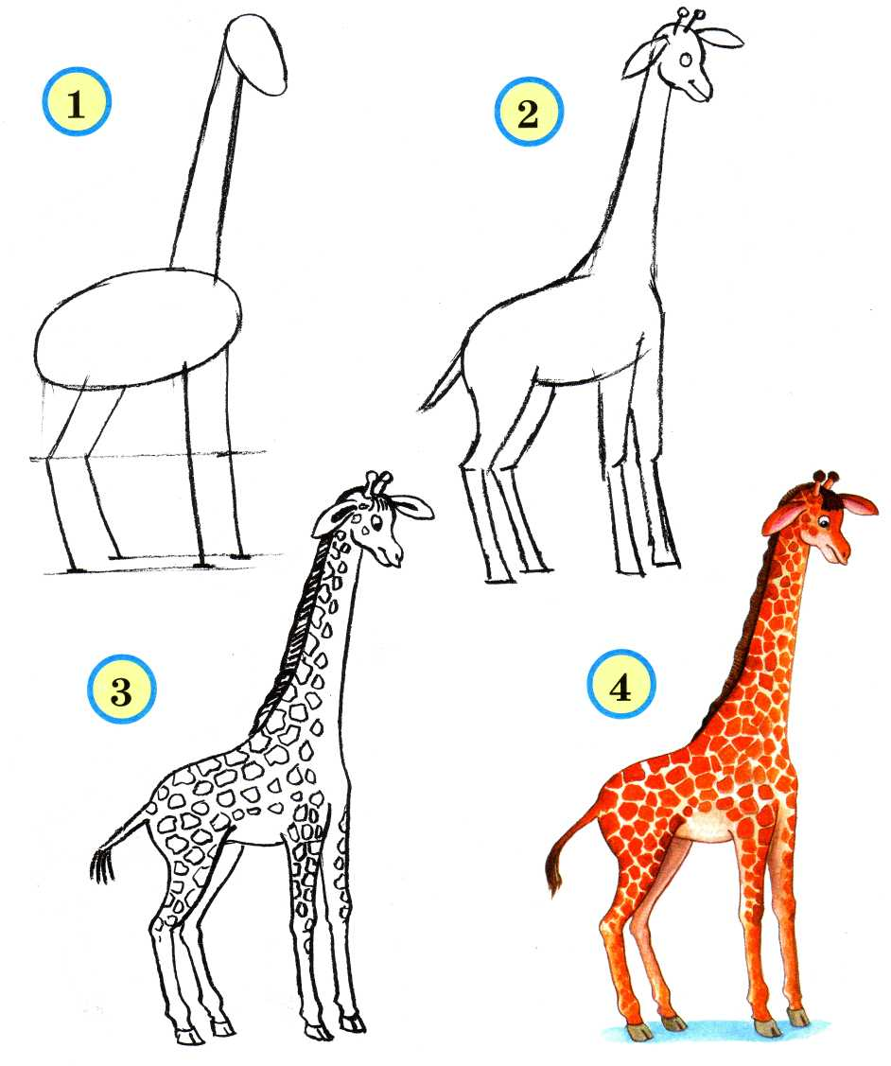

Зебра

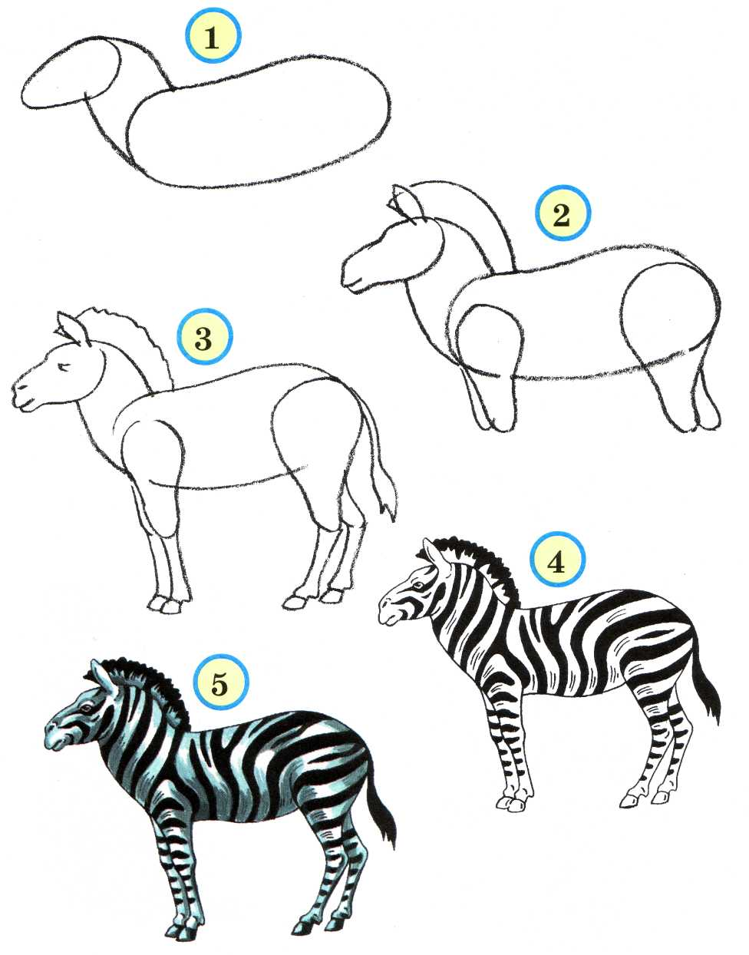

Белка

Посмотрим внимательно на рисунок. Какой формы голова у белочки? Хвост у неё длинный, широкий, загибающийся кверху и поднятый высоко над её спиной. Уши острые и с кисточками на кончиках. А лапы разной длины: задние — длинные, а передние — короткие. Нарисуем белочку с грибком.

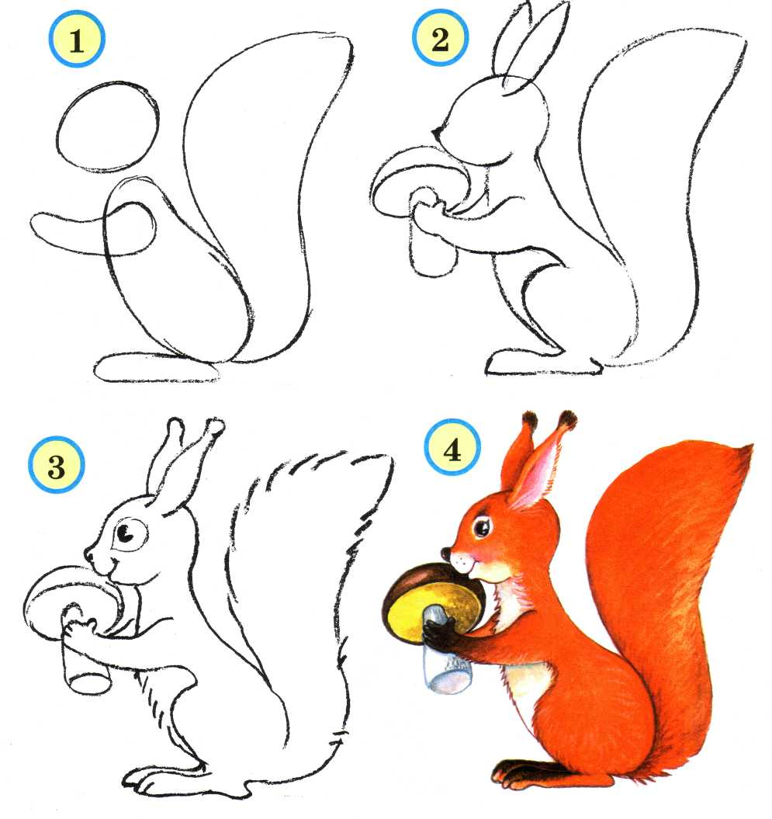

Обезьяна

Какие ещё бывают животные и какого они цвета? Например, обезьяна. Обратим внимание, что передние лапы обезьяны длиннее задних. Передними лапами она пользуется как руками.

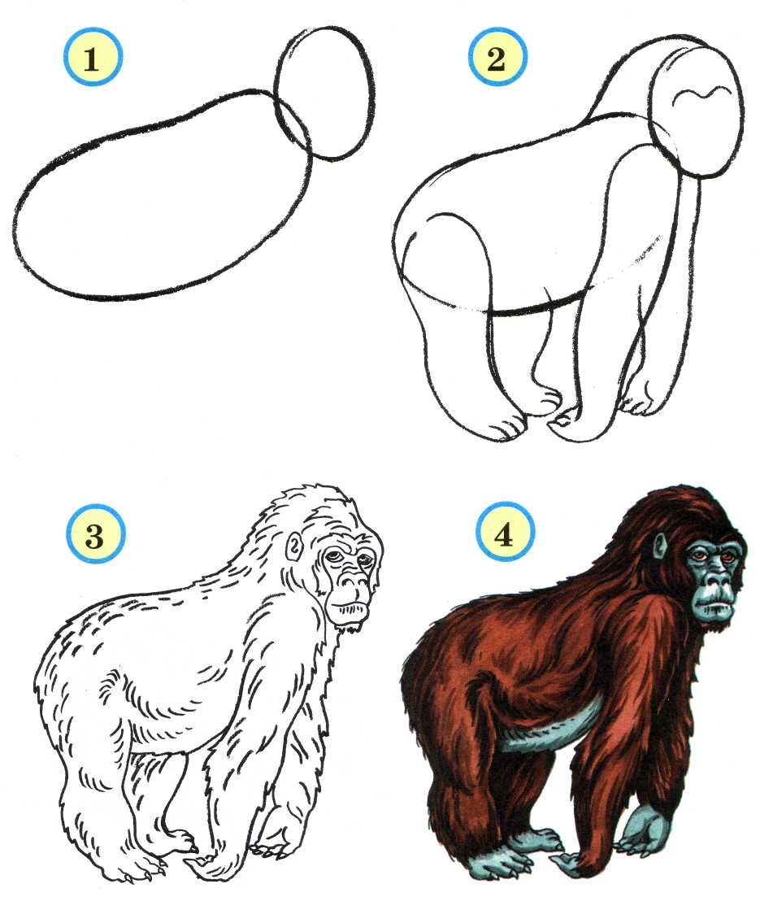

Черепаха

Черепаху можно нарисовать из овальчиков, похожих на воздушные шары — «колбаски». Обратим внимание на панцирь черепахи. Он разделён как бы на шашечки.

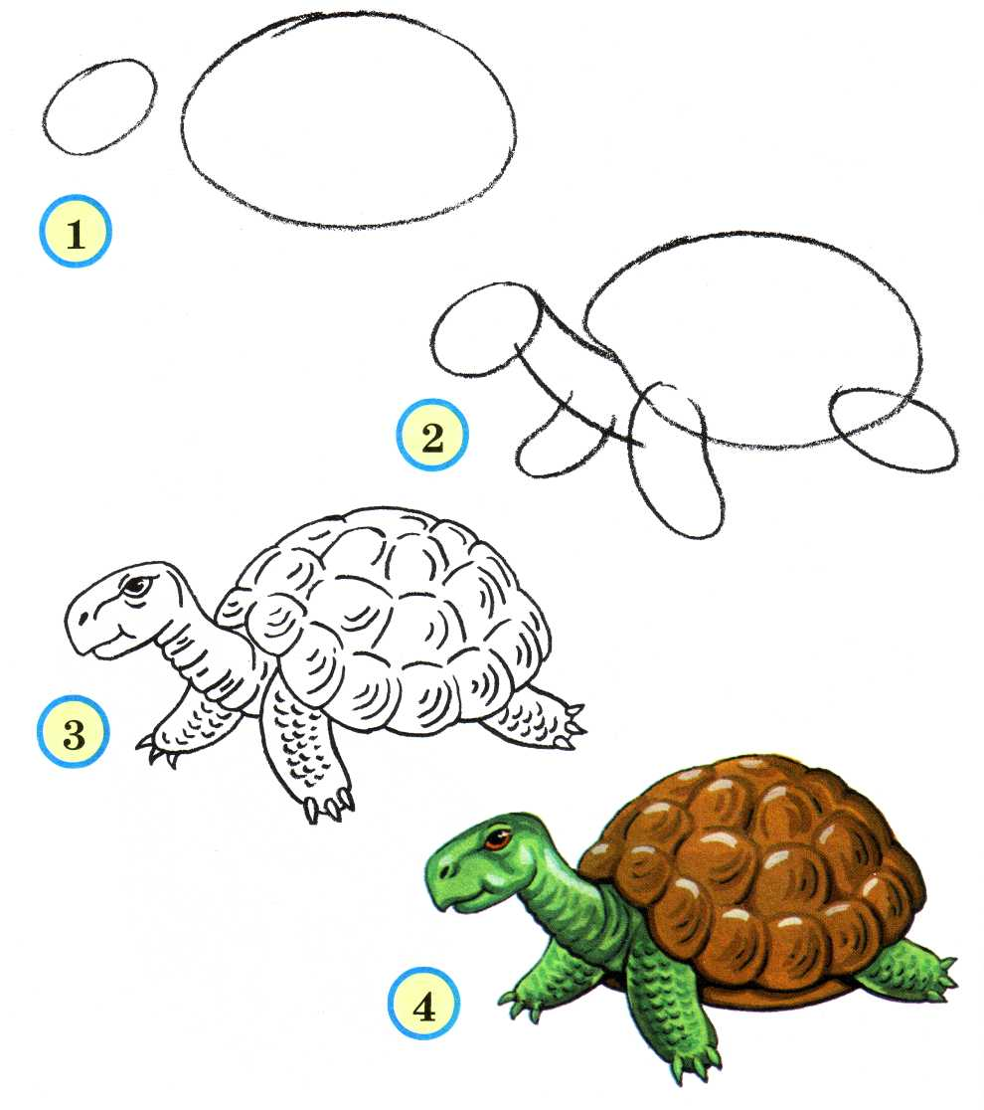

Змея

Научиться рисовать змею очень просто. У змей тонкое вытянутое тело, которое рисуется волнистыми линиями. Голова у змеи очень интересная: она маленькая и сужающаяся, похожая на маленький треугольник.

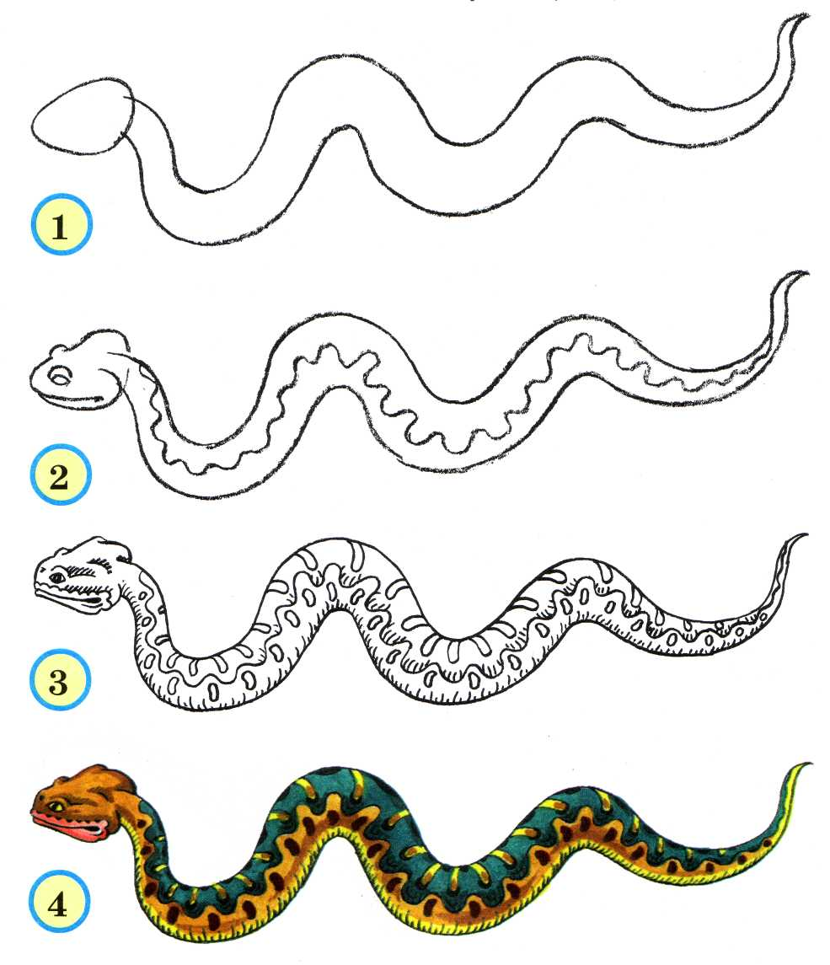
Ящерица

Какие животные бывают зелёного цвета? Ящерица похожа на змею с ножками. У неё вытянутая голова, вытянутое узкое туловище и длинный, сужающийся к концу хвост.

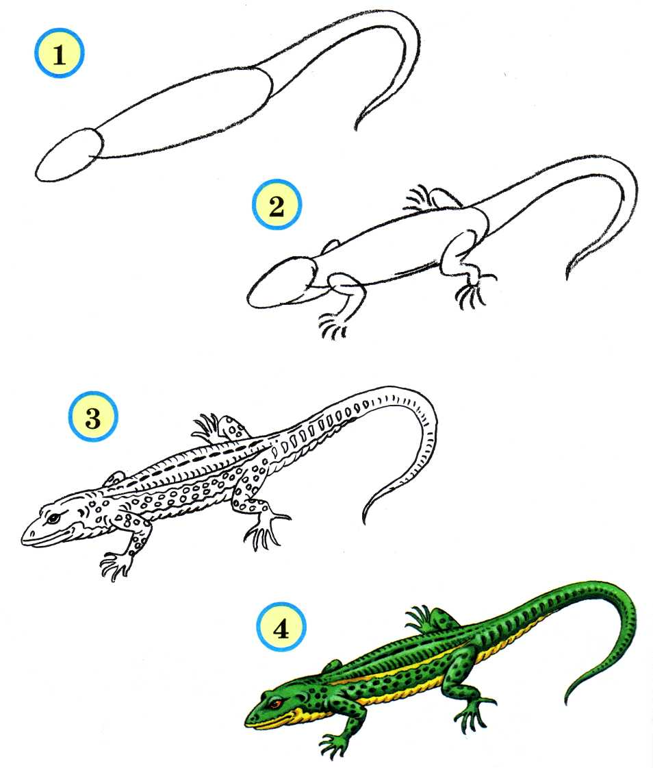

Хомяк

Попробуем нарисовать хомяка. Его тело состоит из двух овалов.

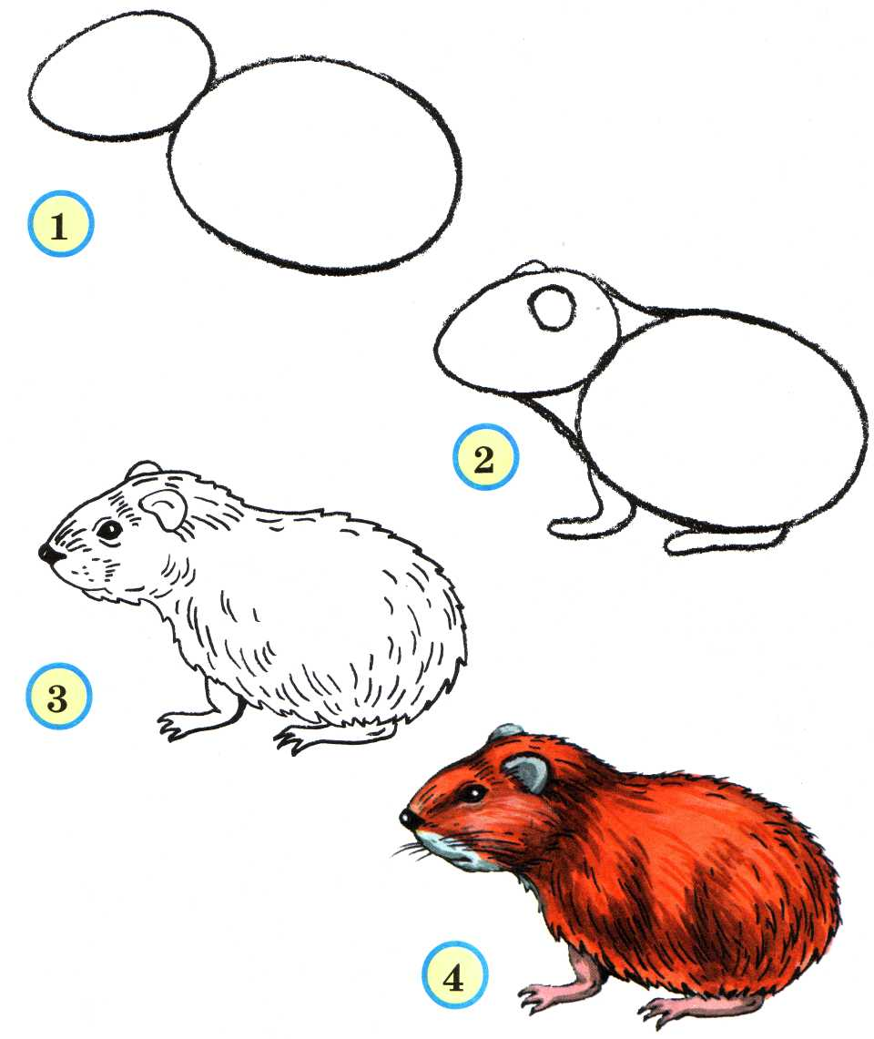

Козёл

Нарисуем козлика. Обратим внимание на форму его головы. Не забудем нарисовать ему бородку. Обратим внимание на прорисовку ног козлика. Рисуем животное так, чтобы оно было покрупнее и чтобы его можно было узнать.
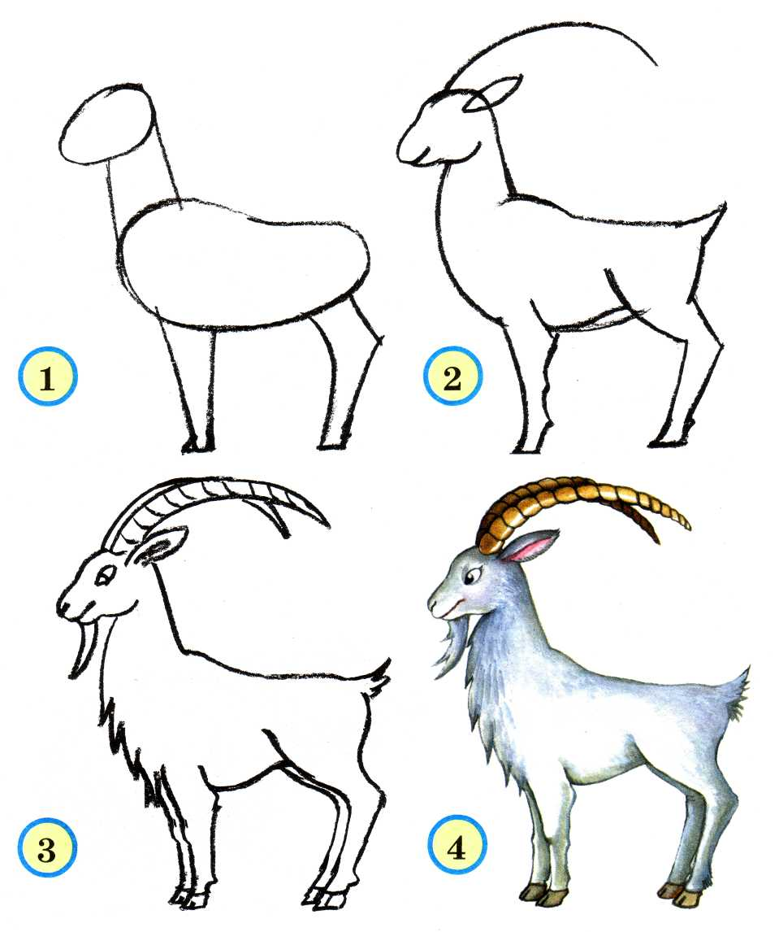

Горный козёл

А это большой рогатый козёл. Такие козлы с ветвистыми рогами живут высоко в горах. Они так и называются — горные козлы.

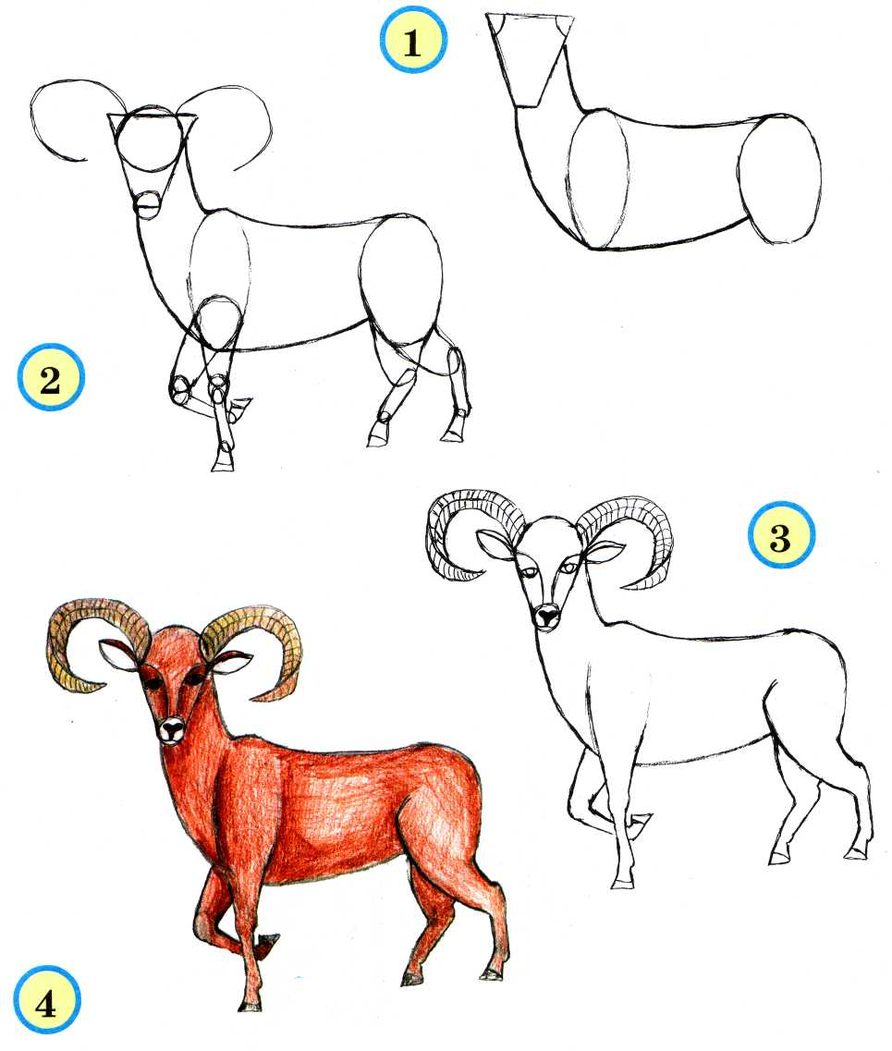

Корова

Животные, которые живут рядом с человеком, называются домашними животными. К ним относится корова. Голова у коровы маленькая, а туловище очень большое. Оно соединяется с головой широкой и крупной шеей. У коровы есть рога.

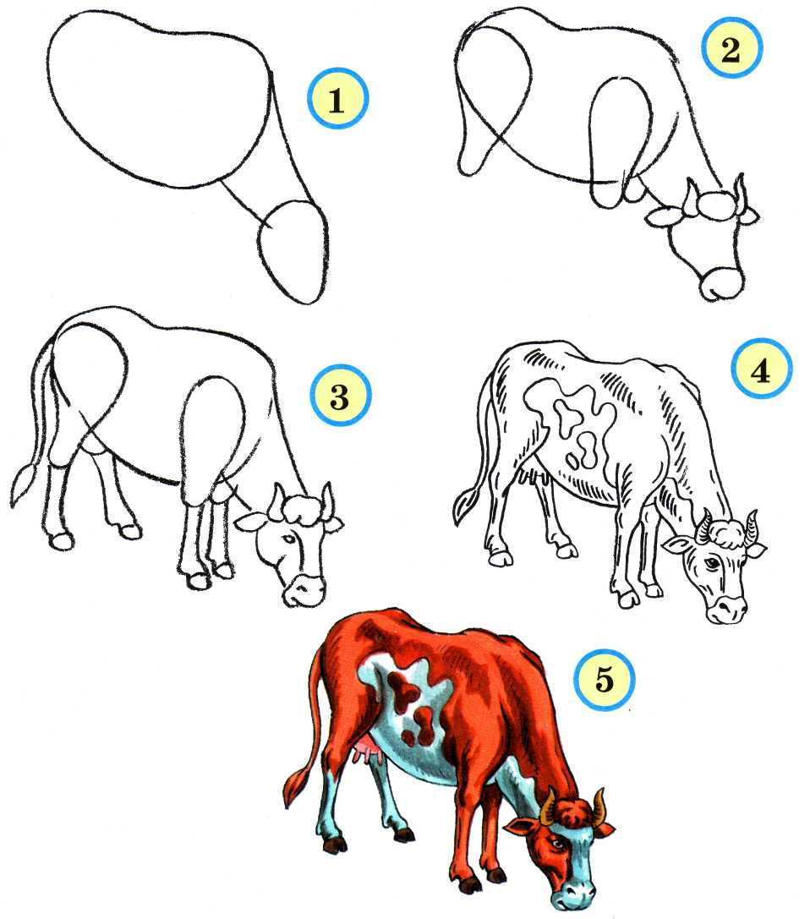

Бык

А это бык. Он похож на корову, но только шея у него гораздо короче, рога расположены на большем расстоянии друг от друга. Сам бык более мощный, а ноги у него короче, чем у коровы.

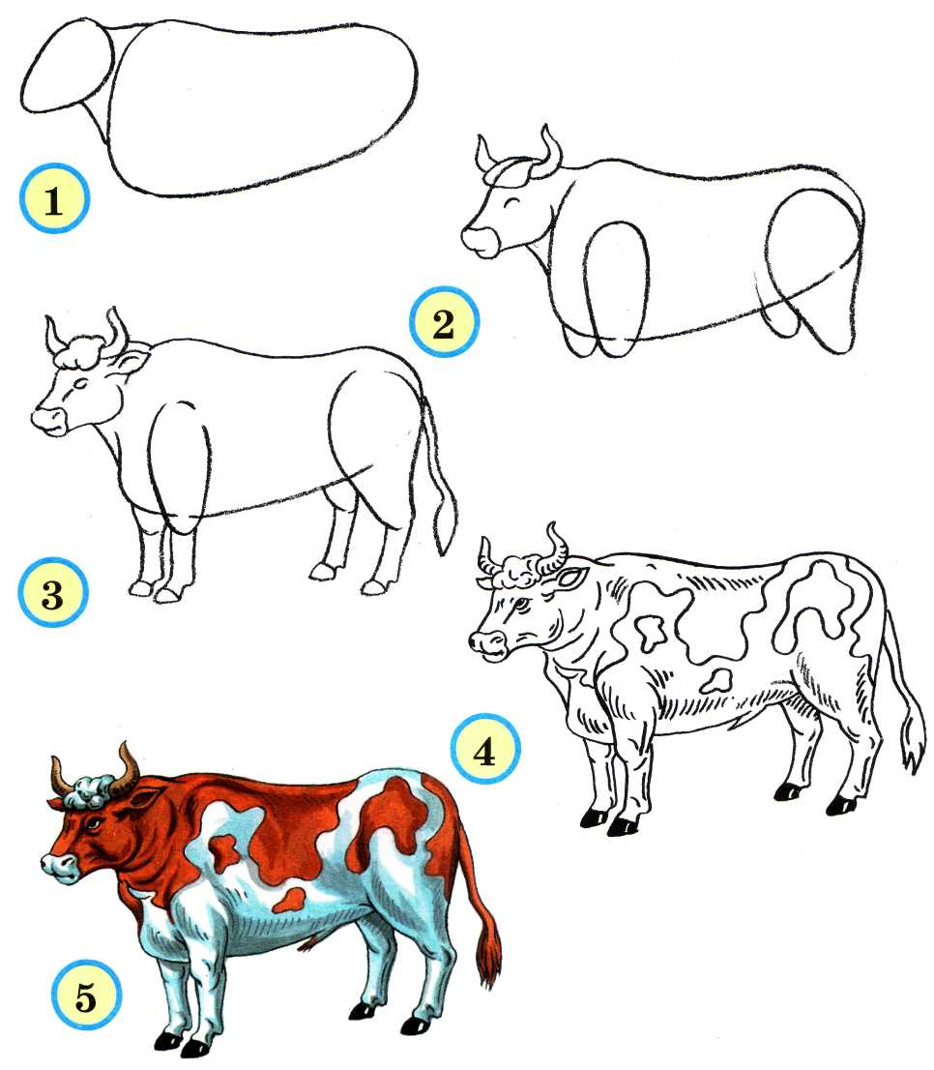

Свинья

Обратим внимание, какое у свиньи толстое туловище. Оно овальное, хвостик крючком, ножки маленькие, а голова с туловищем составляет единое целое, выступает только пятачок — нос свиньи.

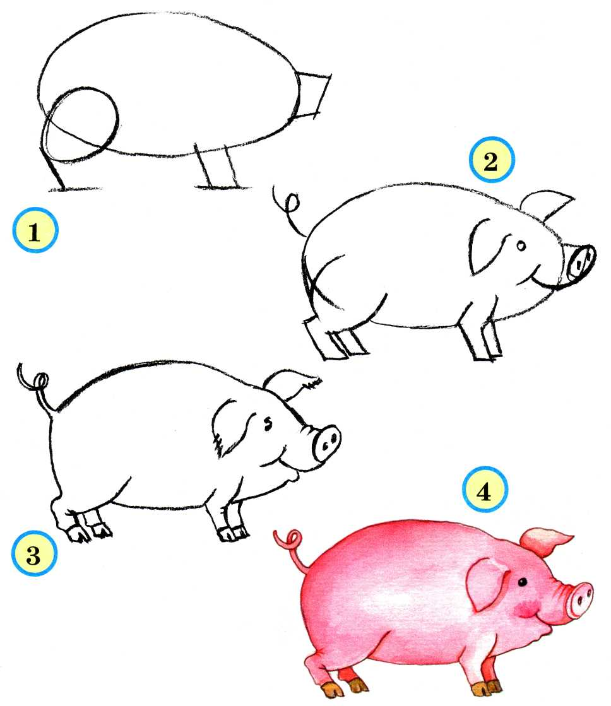

Барашек

Голова и туловище этого забавного барашка похожи на два овала: маленький и большой. Рога у него завиты кружочком, а ножки как столбики.

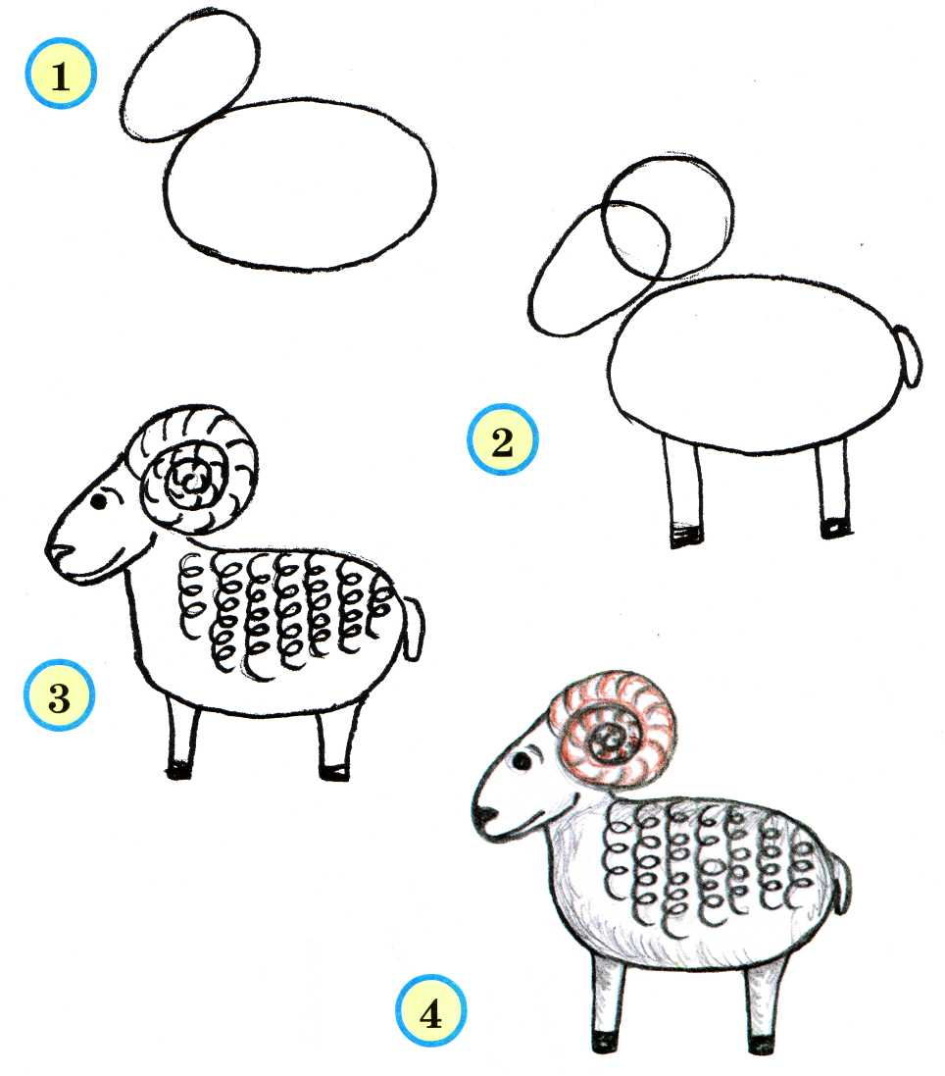

Овца

Внимательно посмотрим на овцу. Из каких фигур можно её нарисовать? Какого цвета овца? Какими линиями — прямыми или волнообразными — нужно рисовать её шерсть?

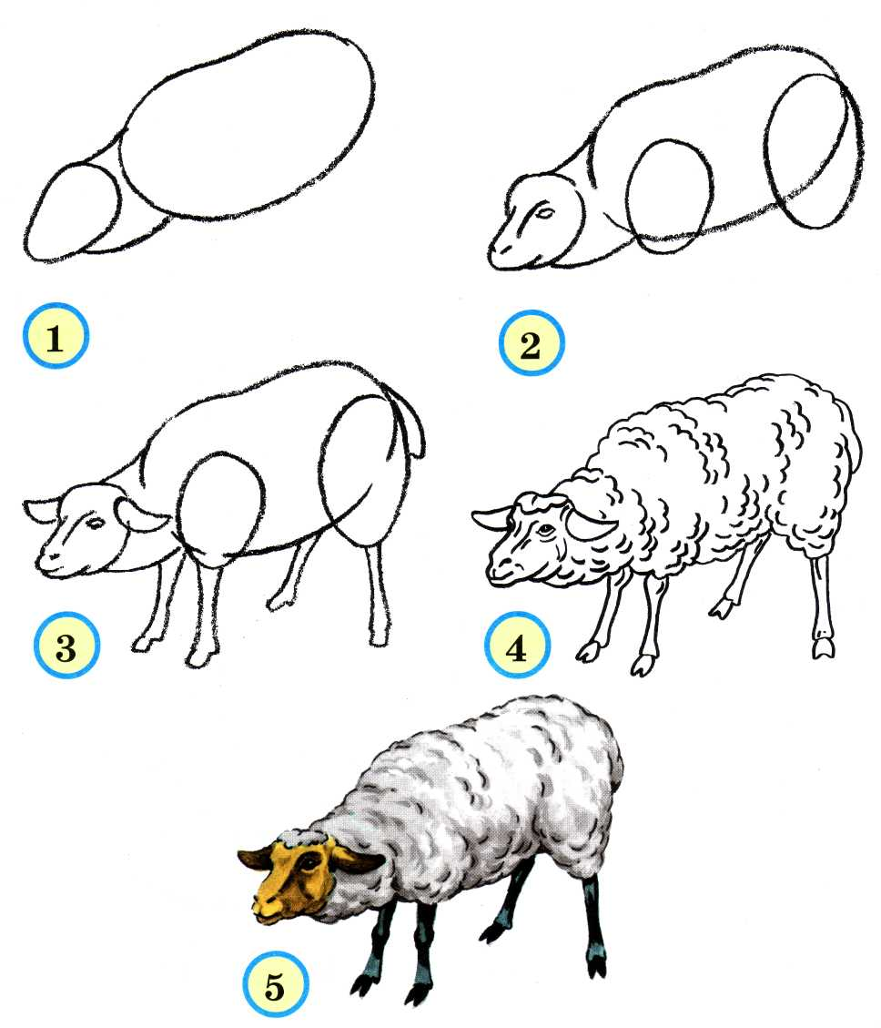

Лошадь

Попробуем нарисовать лошадь. Сначала нужно расчертить листок, как показано на схеме № 1, затем по схеме № 2 вычертить все изгибы туловища лошади, ноги, уши, хвост. В схеме № 3 уже законченный рисунок лошади.

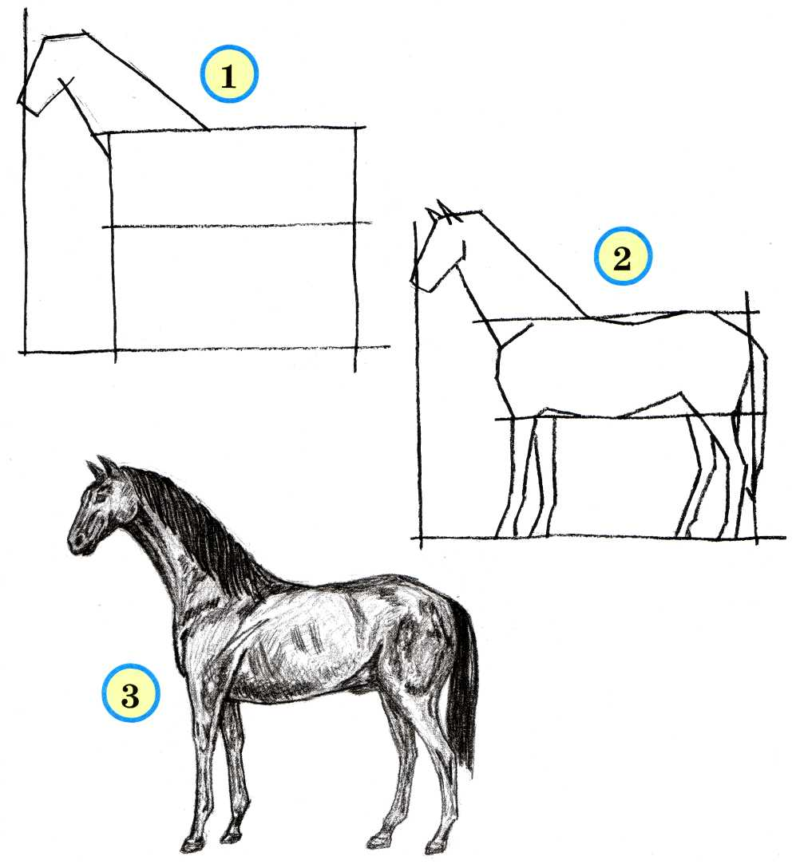

Можно нарисовать идущую лошадь.

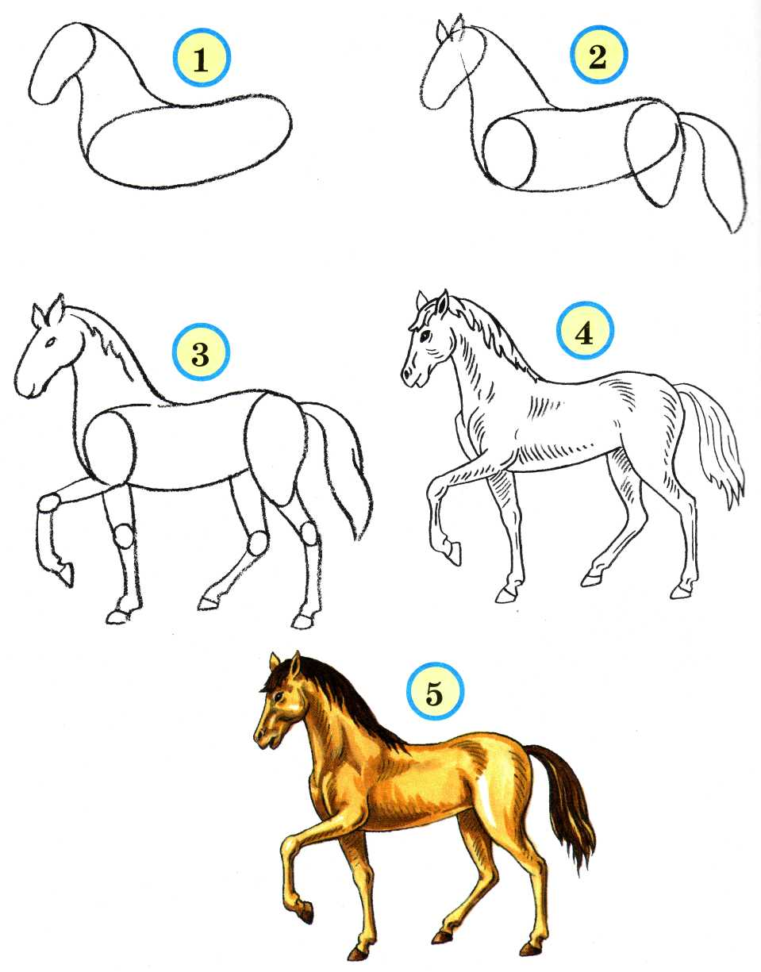

Можно нарисовать бегущую лошадь.

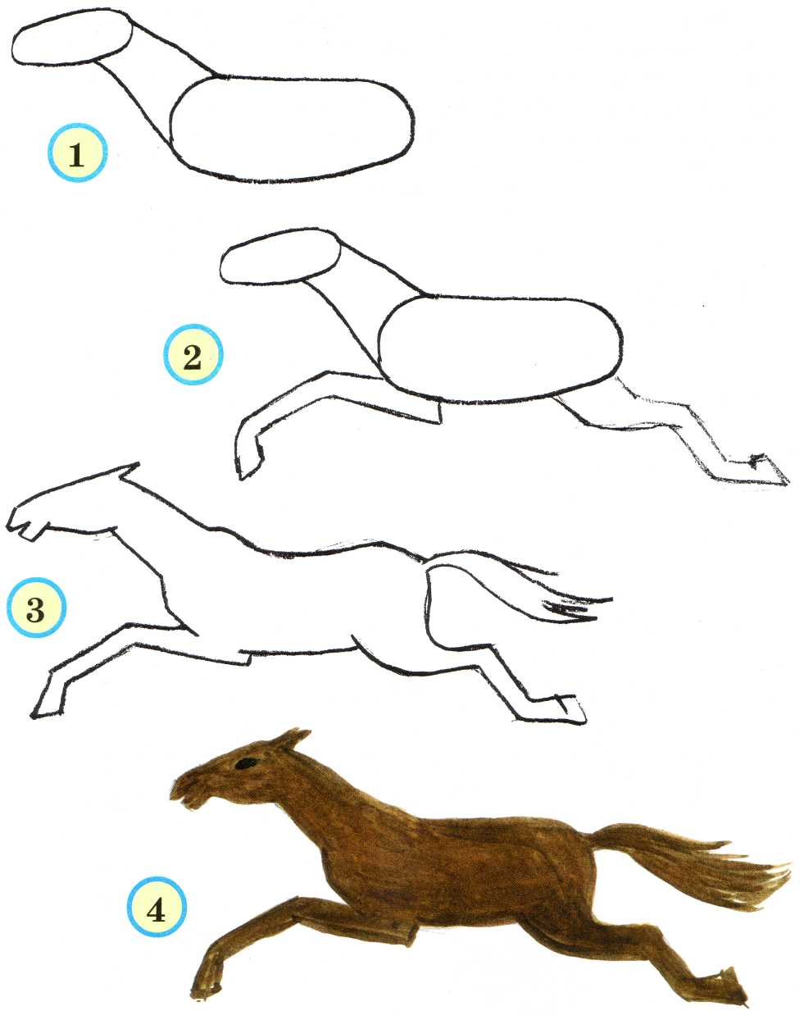

Собака

Прежде чем рисовать собаку, подумаем, как расположить рисунок: вертикально или горизонтально. Наклонной линией нужно сначала наметить наклон туловища собаки. Затем тремя овалами обозначить её тело. Верхний овал — это голова, нижний овал — само туловище и средний (поперечный) овал — верхняя часть её лап. Далее нужно наметить другие части тела собаки — сами лапы и хвост. Уши рисуют треугольниками. Нижнюю часть лап закругляют.

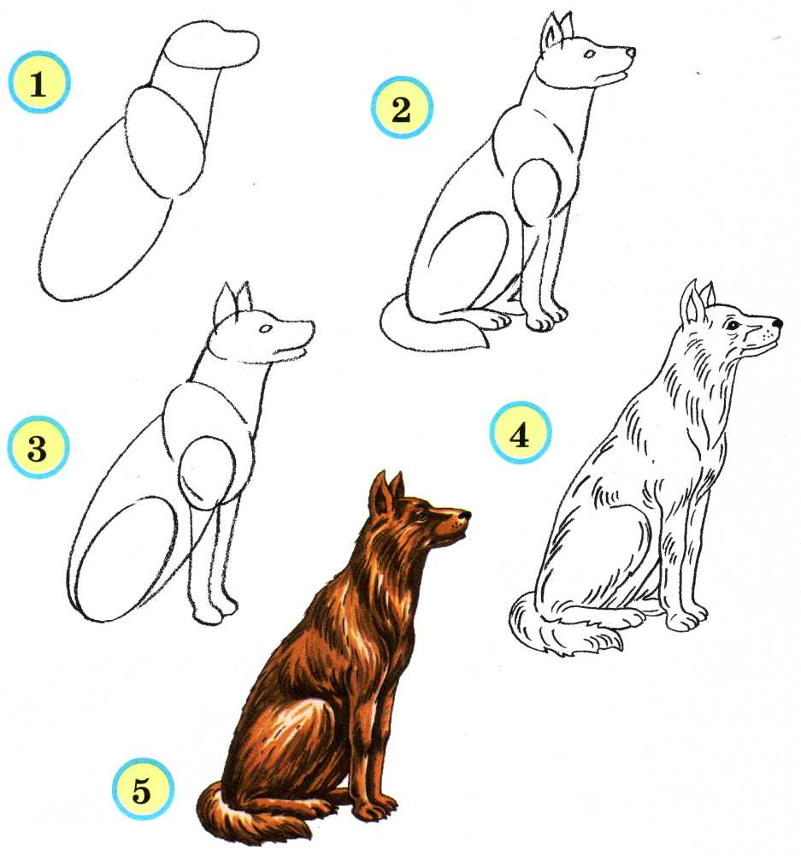

Кошка

Кошка рисуется так же, как и собака, — тремя овалами. Уши у неё тоже треугольные, но, в отличие от собачьих, расположены дальше одно от другого.

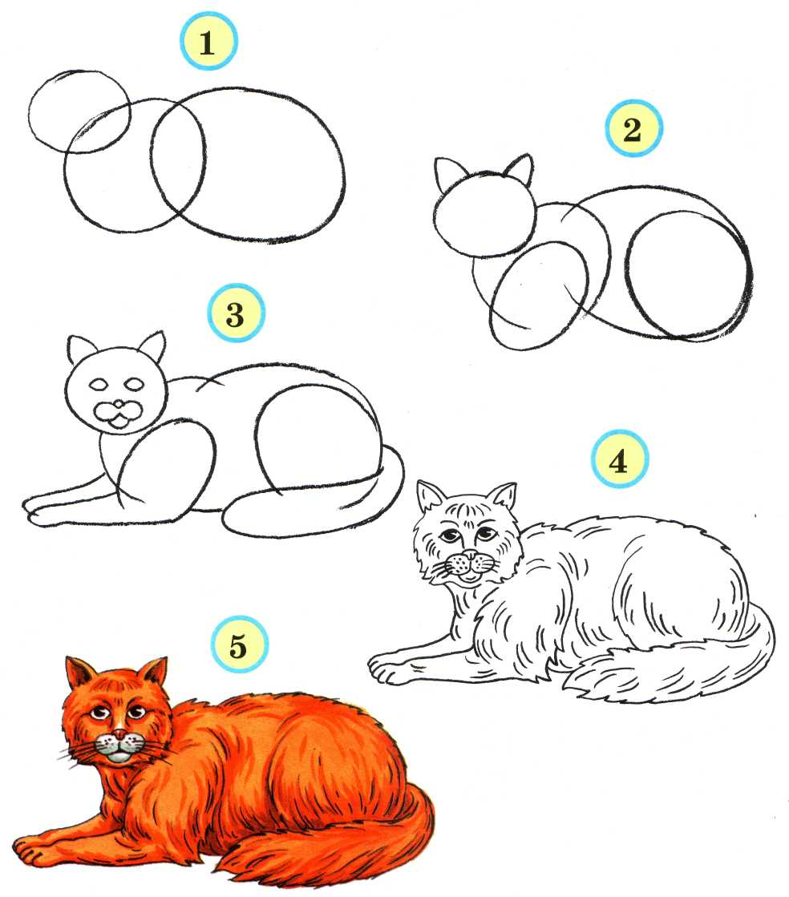

Котёнок

А можно нарисовать такого забавного котёнка, играющего с клубочками.

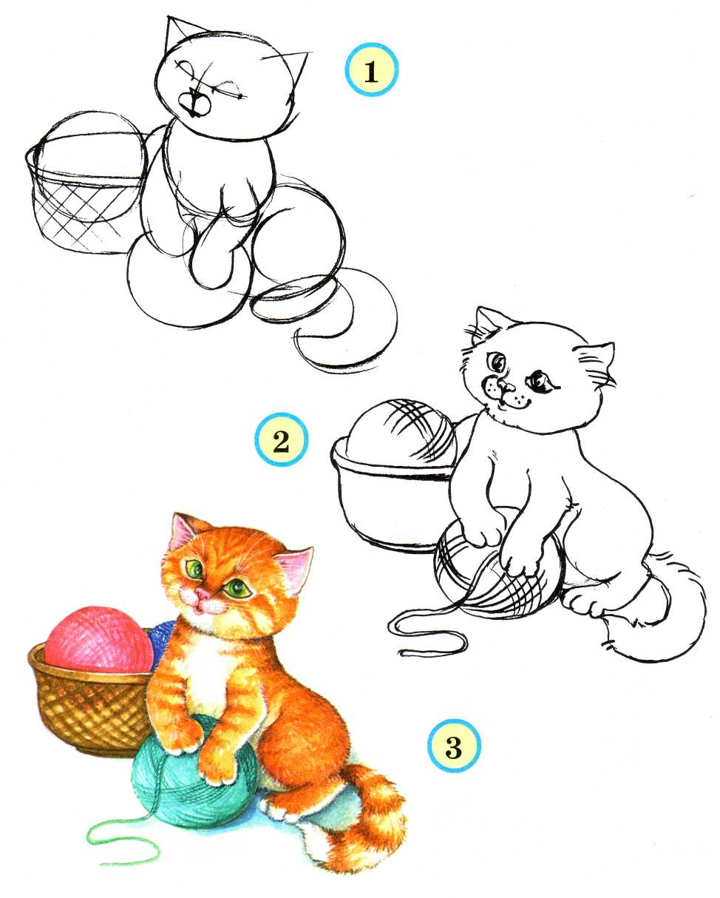
А можно такого, из мультфильма.

